1. 进入QQ官网Linux版本下载界面：<https://im.qq.com/linuxqq/download.html>
2. 在Linux中安装gtk2.0 ，这个是安装QQ的前提，使用的命令如下



1. 使用Firefox进入第一步提到的网页，选择对应的版本进行下载

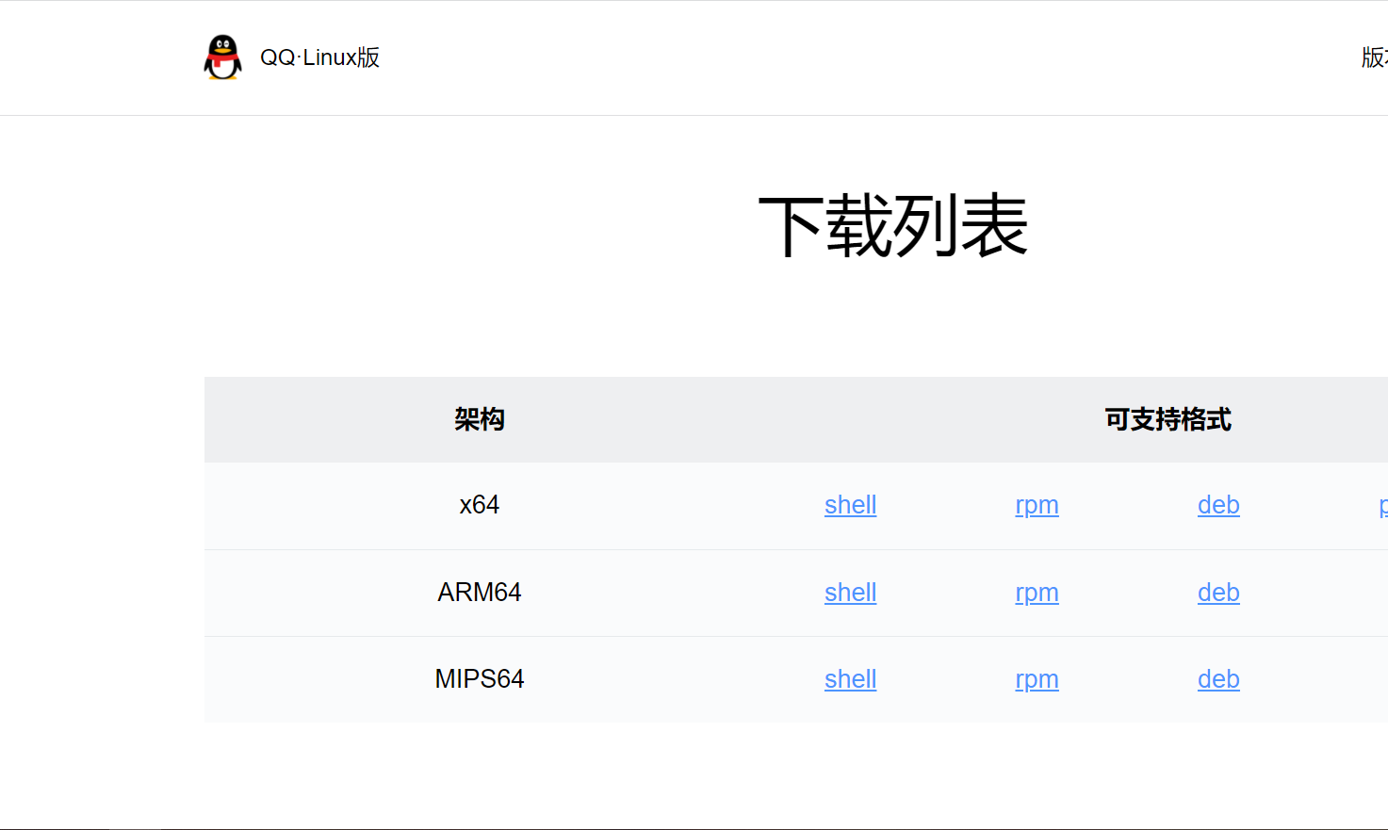

1. Ubantu以及同体系Linux版本使用的软件管理是apt，对应上的是deb格式，rhel和centos属于的体系使用的是yum进行安装，对应的是rpm格式
2. 所以，在ubantu中选择deb的下载链接，
3. 点击后展现的是这个界面

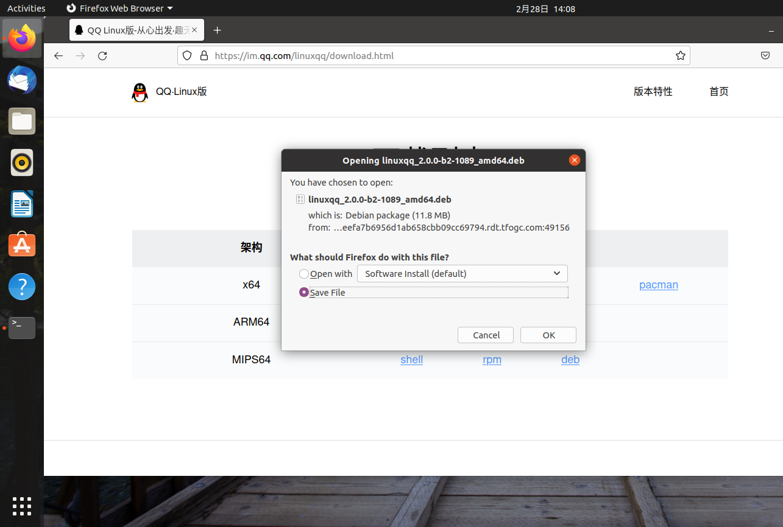

1. 选择保存文件，等待其下载完成，下载完后保存的文件存储在Downloads文件夹

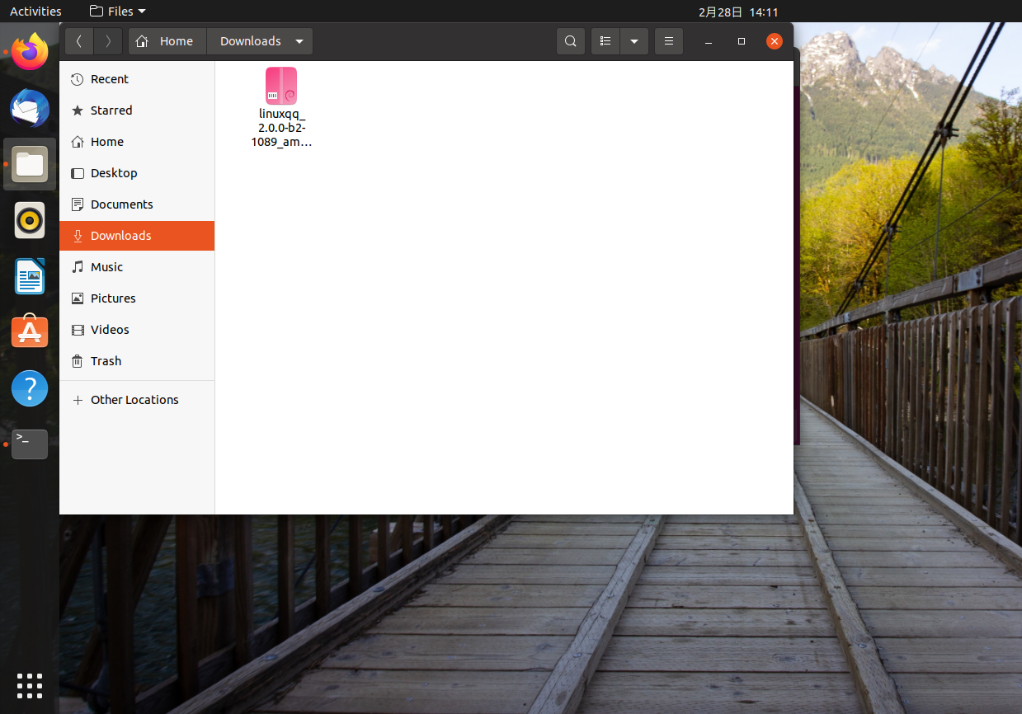

1. 进入命令行，输入sudo apt-get install （里写上刚刚下载的那个文件的绝对路径），然后等待安装执行，系统会自动执行相应的操作，中间可能会弹出询问，输入y，按下回车
2. 执行完后，在左下角九宫格图标中找到QQ，双击即可运行
3. 安装成功后界面如下：

